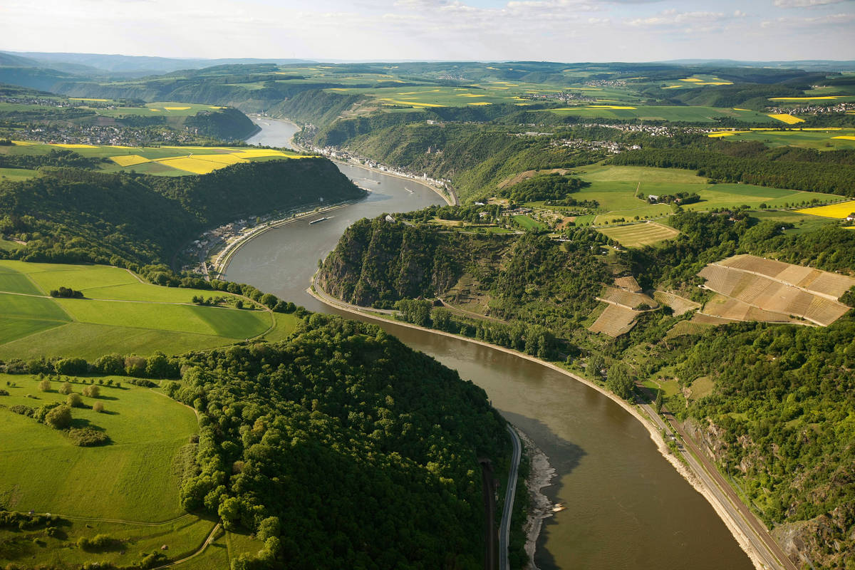
Opdracht de Rijn
Klas 2HV
Aardrijkskunde

Inhoudsopgave

Inhoud
Inhoudsopgave 1
Werkwijze 2
Opdracht 1 2

Werkwijze
- Werk in tweetallen aan een Google Earth presentatie

Opdracht
Starten met Google Earth
- Ga naar https://www.google.nl/intl/nl/earth/
- Klik op Earth Starten
- Klik op de loep (zoeken) en zoek de Rheinquelle Tomassee op.
- Klik vervolgens op ‘Toevoegen aan project’ en sla het bestand op onder een nieuw project met de naam De Rijn
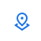
- Klik nu op het icoontje voor projecten aan de linkerkant.
- Je kunt via ‘Nieuw element’ nu elementen toevoegen aan je project
Titelpagina maken
- Met “Dia op volledig scherm” kunnen we een titelpagina maken.
- Maak een titelpagina met een treffende afbeelding van je opdracht
- Geef bij titel (daar staat nu naamloze dia) de volgende titel: De Rijn
- Zet in het tekstvak eronder jullie namen en klas
- Bij achtergrond kun je door op de camera te klikken een foto toevoegen.
Plaatsmarkeringen toevoegen
We gaan de volgende plaatsmarkeringen toevoegen aan de Google Earth Tour:
De docent demonstreert tijdens de les hoe je een goede plaatsmarkering kunt maken.
- Rheinschlucht
- Reichenau
- Bodensee
- Rheinfall Schaffhaussen
- Basel (Dreilandereck)
- Loreley
- Düsseldorf
- Spijk (binnenkomst Nederland)
- Pannerdensch Kanaal
- Afsplitsing Nederrijn – IJssel (Bij Westervoort)
- Lek (Wijk bij Duurstede)

Je kunt gebruik maken van onderstaande websites voor meer informatie:
http://www.reizen-langs-rivieren.nl/de-rijn-van-bron-tot-mondin.html
http://www.reizen-langs-rivieren.nl/duitsland/de-rijn-door-duitsland.html
http://www.reizen-langs-rivieren.nl/nederland/de-rijn-in-nederland.html
De volgende filmpjes kun je gebruiken om inspiratie op te doen:
https://youtu.be/eI9zNSUY3yc
https://youtu.be/mt7SS-HxtLA

